[itthon](https://gparted.org/index.php)

**GNOME partíciószerkesztő**

* [itthon](https://gparted.org/index.php)
* [Letöltés](https://gparted.org/download.php)
* [Élő CD/USB](https://gparted.org/livecd.php)
* [Segítség](https://gparted.org/help.php)
* [hírek](https://gparted.org/news.php)
* [Fejleszteni](https://gparted.org/development.php)
* [Adományoz](https://gparted.org/donations.php)

**GParted Live Manual**

Ez a kézikönyv a GParted Live 0.14.1-6 verzióját írja le.

Copyright © 2011, 2012, 2013 Curtis Gedak

A dokumentum másolása, terjesztése és/vagy módosítása engedélyezett a GNU Free Documentation License 1.2-es verziójának feltételei szerint vagy a Free Software Foundation által kiadott bármely későbbi verzió; Változatlan szakaszok, elülső borítószövegek és hátsó borító nélkül Szövegek. A GFDL egy példányát itt találja [link](ghelp:fdl) vagy at <http://www.fsf.org/licensing/licenses/fdl.html>vagy a jelen kézikönyvvel együtt terjesztett COPYING-DOCS fájlban.

**Visszacsatolás**

Hiba bejelentéséhez vagy javaslattételhez a GParted Live vagy ezt a kézikönyvet, kövesse a címen található utasításokat <http://gparted.org/bugs.php>.

|  |  |
| --- | --- |
| **Módosítási előzmények** | |
| Revision GParted Live Manual V1.2 | 2013. január |

**Absztrakt**

Ez a kézikönyv leírja, hogyan kell használni a GParted Live képfájlt rendszerindításkor fel a leállításhoz.

**Tartalomjegyzék**

[Bevezetés](https://gparted.org/display-doc.php%3Fname%3Dgparted-live-manual#gparted-live-introduction)

[A GParted Live indítása](https://gparted.org/display-doc.php%3Fname%3Dgparted-live-manual#gparted-live-booting-gparted-live)

[Indítás CD-ROM-ról vagy USB flash meghajtóról](https://gparted.org/display-doc.php%3Fname%3Dgparted-live-manual#gparted-live-booting-from-removable-media)

[A GParted Live használata](https://gparted.org/display-doc.php%3Fname%3Dgparted-live-manual#gparted-live-using-gparted-live)

[GParted alkalmazás használata](https://gparted.org/display-doc.php%3Fname%3Dgparted-live-manual#gparted-live-using-gparted-application)

[Csak billentyűzettel működik](https://gparted.org/display-doc.php%3Fname%3Dgparted-live-manual#gparted-live-working-with-keyboard-only)

[Az asztali menü elérése](https://gparted.org/display-doc.php%3Fname%3Dgparted-live-manual#gparted-live-accessing-desktop-menu)

[Munkavégzés terminálablakkal](https://gparted.org/display-doc.php%3Fname%3Dgparted-live-manual#gparted-live-working-with-terminal-window)

[Képernyőkép készítése](https://gparted.org/display-doc.php%3Fname%3Dgparted-live-manual#gparted-live-capturing-screenshot)

[GParted részletek mentése](https://gparted.org/display-doc.php%3Fname%3Dgparted-live-manual#gparted-live-saving-gparted-details)

[Fájlok másolása más adathordozóra](https://gparted.org/display-doc.php%3Fname%3Dgparted-live-manual#gparted-live-copying-files-to-other-media)

[Másolás USB flash meghajtóra](https://gparted.org/display-doc.php%3Fname%3Dgparted-live-manual#gparted-live-copying-to-usb-flash-drive)

[Másolás merevlemez-partícióra](https://gparted.org/display-doc.php%3Fname%3Dgparted-live-manual#gparted-live-copying-to-hard-drive-partition)

[Másolás hajlékonylemezre](https://gparted.org/display-doc.php%3Fname%3Dgparted-live-manual#gparted-live-copying-to-floppy-disk)

[Képernyőfelbontás megváltoztatása](https://gparted.org/display-doc.php%3Fname%3Dgparted-live-manual#gparted-live-changing-screen-resolution)

[Hálózati hozzáférés engedélyezése](https://gparted.org/display-doc.php%3Fname%3Dgparted-live-manual#gparted-live-enabling-network-access)

[A GParted Live Session befejezése](https://gparted.org/display-doc.php%3Fname%3Dgparted-live-manual#gparted-live-finishing-gparted-live-session)

[A GParted Live leállítása](https://gparted.org/display-doc.php%3Fname%3Dgparted-live-manual#gparted-live-shutting-down-gparted-live)

[A függelék: BIOS előkészítése](https://gparted.org/display-doc.php%3Fname%3Dgparted-live-manual#gparted-live-preparing-bios)

[Belépés a BIOS Setup programba](https://gparted.org/display-doc.php%3Fname%3Dgparted-live-manual#gparted-live-entering-bios-setup)

[A rendszerindítási sorrend beállítása a BIOS-ban](https://gparted.org/display-doc.php%3Fname%3Dgparted-live-manual#gparted-live-setting-bios-boot-order)

[BIOS beállítások mentése](https://gparted.org/display-doc.php%3Fname%3Dgparted-live-manual#gparted-live-saving-bios-settings)

[B. függelék: Tippek a GParted Live indításához](https://gparted.org/display-doc.php%3Fname%3Dgparted-live-manual#gparted-live-tips-on-booting-gparted-live)

[Rendszerindítási tippek listája](https://gparted.org/display-doc.php%3Fname%3Dgparted-live-manual#gparted-live-list-of-booting-tips)

**Bevezetés**

A GParted Live egy kicsi, indítható GNU/Linux disztribúció x86-hoz alapú számítógépek. használatát [A GParted Live lehetővé teszi az összes funkció](http://gparted.org/features.php) legújabb verziói közül a GParted Alkalmazás.

Ez a kézikönyv leírja, hogyan kell használni a GParted Live képfájlt rendszerindítástól kezdve leállítani.

**Tipp**

Ha meg szeretné tudni, hogyan írhatja a GParted Live képet cserélhető adathordozóra, például CD-ROM vagy USB flash meghajtó, lásd <http://gparted.org/livecd.php>.

**A GParted Live indítása**

Ez a rész leírja, hogyan indítható el a GParted Live a számítógépén.

Ha a számítógép nem indul el CD-ROM lemezekről vagy USB flashről meghajtókat, majd olvassa el [az „A függelék: BIOS előkészítése” című részt](https://gparted.org/display-doc.php%3Fname%3Dgparted-live-manual#gparted-live-preparing-bios) .

**Indítás CD-ROM-ról vagy USB flash meghajtóról**

A GParted Live elindítása:

1. Kapcsolja be a számítógépet a GParted Live-t tartalmazó adathordozóval.
   * Ha USB flash meghajtót használ, helyezze be az USB flash meghajtót egy nyitott USB-portba, és kapcsolja be a készüléket számítógép.
   * Ha CD-ROM lemezt használ, kapcsolja be a készüléket számítógépére, és gyorsan helyezze be a CD-ROM lemezt a A számítógép CD-ROM tálcája.
2. Az alapértelmezett beállítások használatához nyomja meg a gombot **Enter** billentyű a GParted Live rendszerindítási képernyőn jelenik meg.

**1. ábra: GParted Live Boot Screen**

[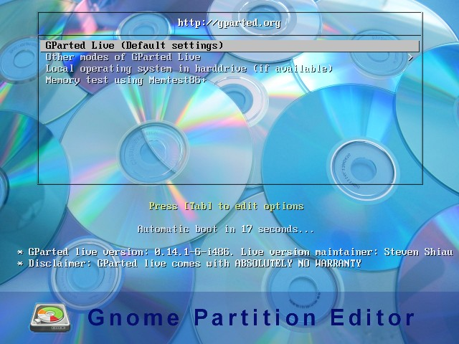](https://gparted.org/docs/gparted-live-manual/C/figures/gparted-live-boot-screen.jpeg)

**Tipp**

A GParted Live más módjának használatához használja a **Felfelé nyíl** vagy **le nyíl** gombbal válassza ki a módot. megnyomni a **Enter** gomb az üzemmód aktiválásához.

Például a CD-ROM R/W tálcájának használatához indítás után GParted Live válassza az Egyéb módokat GParted Live bejegyzést, majd válassza a Címzett lehetőséget RAM bejegyzés.

Az alapértelmezett GParted Live rendszerindítási képernyőhöz való visszatéréshez nyomja meg a gombot az **Escape** billentyűt.

**2. ábra: A GParted Live egyéb módjai**

[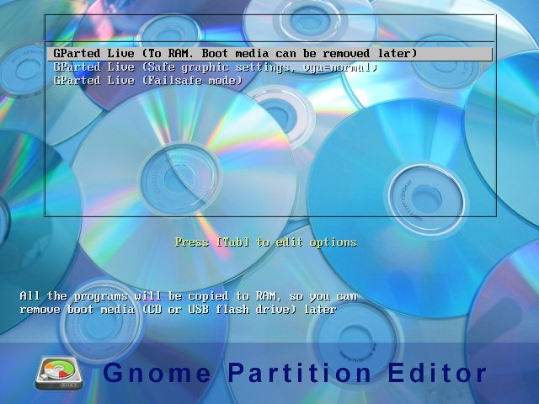](https://gparted.org/docs/gparted-live-manual/C/figures/gparted-live-boot-screen-other-modes.jpeg)

1. A szabványos amerikai billentyűzetkiosztás használatához nyomja meg a gombot **Enter** gomb.

Ha más billentyűkiosztásra van szüksége, használja a **Fel gombot nyíl** , **lefelé mutató nyíl** és **Írja be** a kulcsokat a megfelelő kiválasztásához billentyűkiosztás a billentyűzethez.

**3. ábra Billentyűtérkép kérdés**

[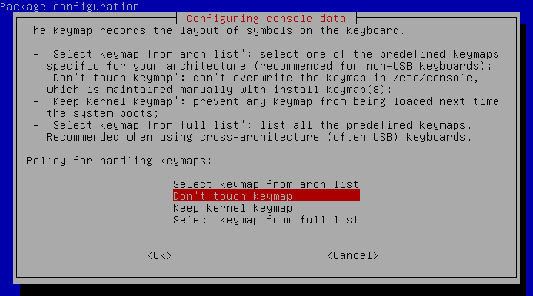](https://gparted.org/docs/gparted-live-manual/C/figures/gparted-live-bootup-keymap-question.png)

1. Az amerikai angol nyelv használatához nyomja meg a gombot **Enter** gomb.

Ha más nyelvet szeretne, írja be a számot látható a nyelv mellett, és nyomja meg a gombot **Enter** gomb.

**4. ábra Nyelvi kérdés**

[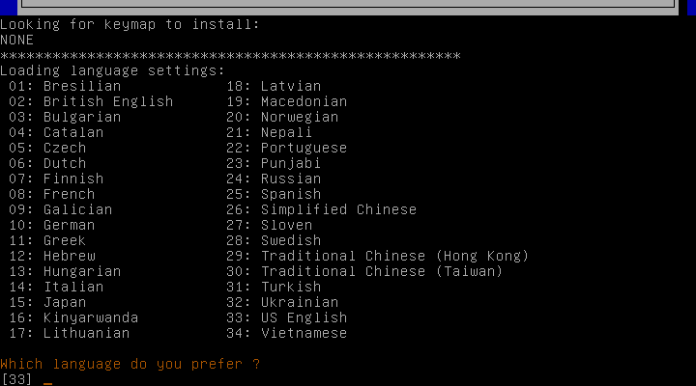](https://gparted.org/docs/gparted-live-manual/C/figures/gparted-live-bootup-language-question.png)

1. Az alapértelmezett grafikus környezet elindításához és kezdje el használni a GPartedet alkalmazást, nyomja meg az **Enter** billentyűt.

**5. ábra: Videó mód kérdése**

[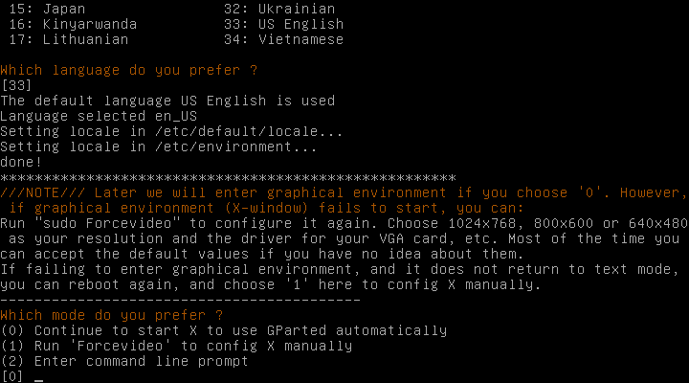](https://gparted.org/docs/gparted-live-manual/C/figures/gparted-live-bootup-video-mode-question.png)

1. Most elkezdheti használni a GParted alkalmazás.

**6. ábra: Grafikus asztal GParteddel**

[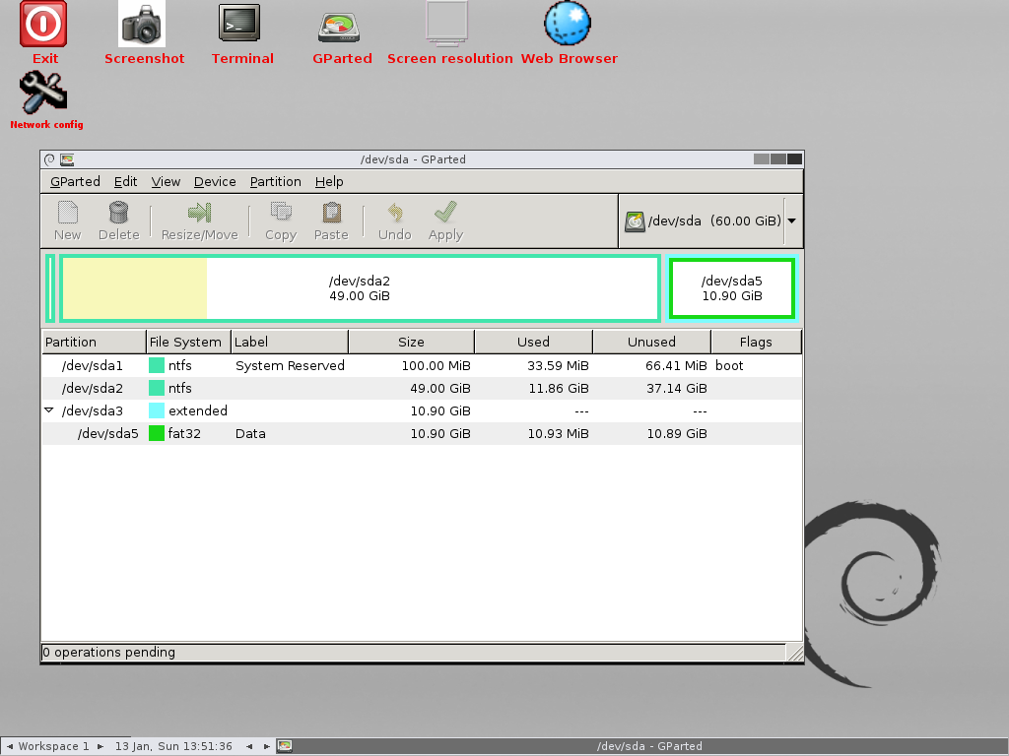](https://gparted.org/docs/gparted-live-manual/C/figures/gparted-live-after-bootup.png)

**jegyzet**

Ha a számítógép nem tudja megjeleníteni az alapértelmezett grafikus környezetben, majd olvassa el [a „B függelék: Tippek a GParted Live indításához” című részt](https://gparted.org/display-doc.php%3Fname%3Dgparted-live-manual#gparted-live-tips-on-booting-gparted-live) .

**A GParted Live használata**

Ez a rész leírja, hogyan használhatja egyes funkciókat GParted Live.

**GParted alkalmazás használata**

Használati utasításért a GParted alkalmazás, kérjük, olvassa el a GParted alkalmazás súgó kézikönyvében.

található [A GParted kézikönyv a dokumentációban oldala](http://gparted.org/documentation.php) a GParted webhely .

**Csak billentyűzettel működik**

Az asztalon és az alkalmazásokban való navigáció gyakran sikerül egér vagy trackpad segítségével. Azonban az összes funkció csak billentyűzettel is elérhető.

A következő gombokkal navigálhat az asztalon és alkalmazások billentyűzettel.

* **Alt** + **Tab** az asztali ablakok közötti lapozáshoz.
* **Minden** + ***Letter***az egy által azonosított aktív ablak menüpont kiválasztásához aláhúzott betű a menüpont nevében.
* **Esc** a menüválasztás törléséhez.
* **Fel** , **le** ​ **Balra** és **Jobbra** nyíl gombokkal navigálhat fel, le, balra és jobbra.
* **Tabulátorral** navigálhat előre a vezérlők között, és **Shift** + **Tab** visszafelé navigáláshoz a vezérlők között.
* **Szóköz** a jelölőnégyzetek kiválasztásához, vagy egy rádiógomb kiválasztásához.
* **Enter** az aktuális választás kiválasztásához.

**Az asztali menü elérése**

Az asztali menü elérése:

1. Vigye az egérmutatót egy üres területre asztali. Az üres terület az asztal azon része, amely nem fedi le alkalmazásablak, eszköztár vagy bármely más egyéb vezérlés.
2. Kattintson a jobb egérgombbal. Megjelenik egy asztali menü.

**7. ábra: Asztali menü**

[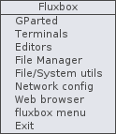](https://gparted.org/docs/gparted-live-manual/C/figures/gparted-live-desktop-menu.png)

1. Válasszon egy menübejegyzést. Például a levéltábla grafikus szöveg szerkesztő.

**8. ábra: Asztali menüszerkesztők**

[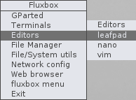](https://gparted.org/docs/gparted-live-manual/C/figures/gparted-live-desktop-menu-editors.png)

**Tipp**

Az asztali menü billentyűzet segítségével történő eléréséhez nyomja meg a gombot **Menü** gomb. Egy amerikai billentyűzeten a **A menü** gomb a jobb oldal között található **Windows Logo** gomb és a jobb oldali **Ctrl** billentyű.

Az asztali menü bezárásához nyomja meg az **Esc** billentyűt kulcs.

**Munkavégzés terminálablakkal**

A GNU/Linux számos parancsa terminálablakban fut le.

Az alábbiakban egy rövid leírás található a terminál megnyitásáról ablakot, írja be a parancsokat, és zárja be a terminálablakot.

1. A terminálablak megnyitásához kattintson duplán a Terminál ikon a bal felső sarokban az asztal kézi oldalán.

**9. ábra: Terminál ablak**

[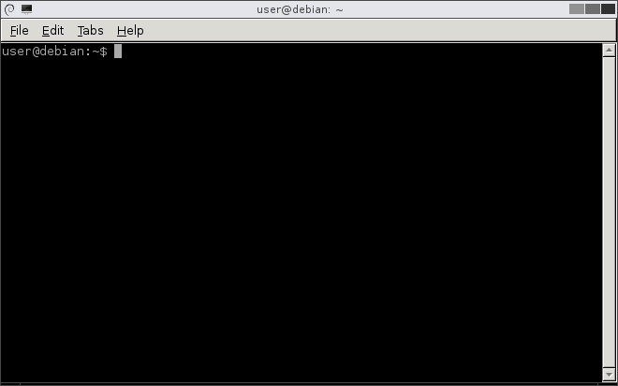](https://gparted.org/docs/gparted-live-manual/C/figures/gparted-live-terminal-window.png)

1. A terminál ablakában parancsokat adhat meg. Parancsok közvetlenül azután kerülnek be user@debian$ gyors.

Például a fájlok listázásához egy könyvtárban a **ls** parancsot, írja be:

user@debian:~$ **ls**

**Tipp**

A lemezeszközökkel végzett munka gyakran root jogosultságot igényel. Ha egyetlen parancshoz root jogosultságot szeretne szerezni, adja hozzá a előtag **sudo** .

Például az MSDOS partíciós tábla részleteinek felsorolásához minden lemezeszközön írja be:

user@debian:~$ **sudo fdisk -l -u**

1. A terminálablak bezárásához írja be:

user@debian:~$ **kijárat**

**Képernyőkép készítése**

Egy ablak grafikus képének rögzítése fájlban:

1. Kattintson duplán a Képernyőkép ikonra az asztal bal felső sarkában.
2. Kattintson az Igen gombra. Amikor az az egérmutató szálkeresztté változik, kattintson az ablakra szeretnél elkapni.

**10. ábra: Képernyőkép prompt**

[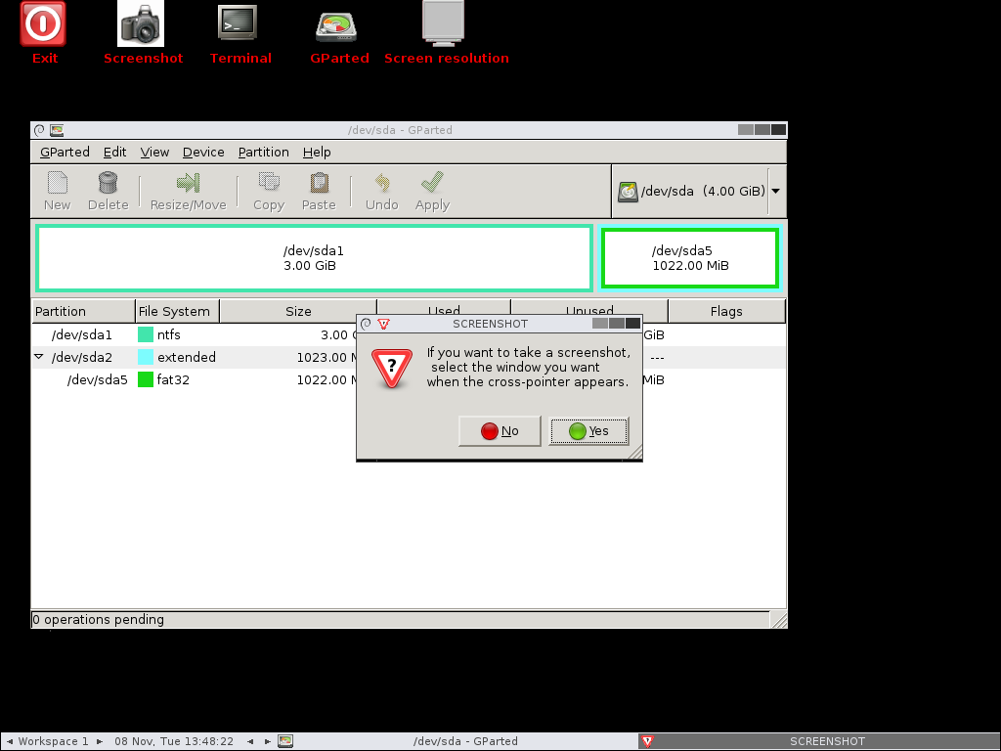](https://gparted.org/docs/gparted-live-manual/C/figures/gparted-live-screenshot-prompt.png)

1. Megjelenik a képernyőkép előnézeti ablaka. Egy képernyőkép nyugtázási ablak is megjelenik, amely jelzi a képernyőkép mentésre kerül a fájlba /home/user/gparted.jpeg.

**11. ábra Képernyőkép mentve**

[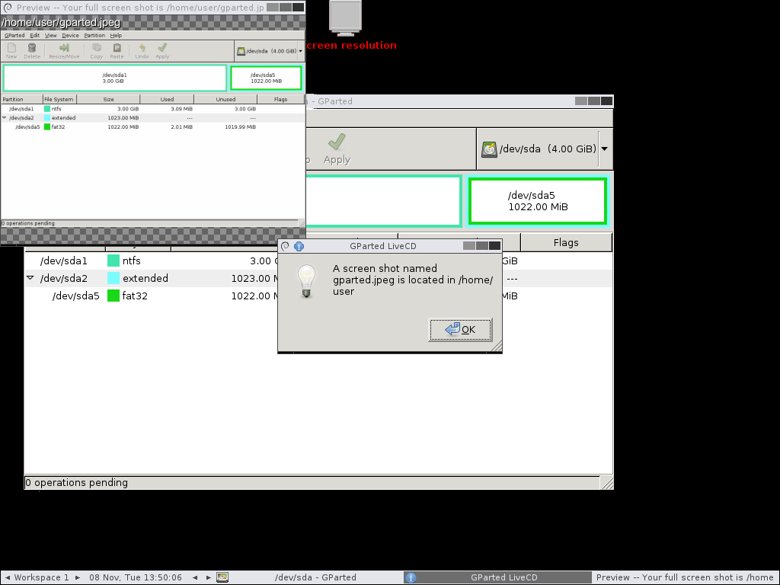](https://gparted.org/docs/gparted-live-manual/C/figures/gparted-live-screenshot-saved.png)

**jegyzet**

A GParted Live gyökérfájlrendszerébe mentett fájlok munkamenet elveszik, amikor leállítja a számítógépet.

A fájlok tartósabb tárhelyre másolásához olvassa [el a „Fájlok másolása más adathordozóra” című részt](https://gparted.org/display-doc.php%3Fname%3Dgparted-live-manual#gparted-live-copying-files-to-other-media) .

1. A képernyőkép-nyugtázás ablak bezárásához kattintson a OK gomb.
2. A képernyőkép előnézeti ablakának bezárásához kattintson a gombra X ablak bezárása ikon a felső részen az ablak jobb sarkában.

**GParted részletek mentése**

**Tipp**

A gparted details naplófájl megadása nagyon hasznos, ha bejelentése [hibák](http://gparted.org/bugs.php) , vagy mikor segítséget kérek a [fórumban](http://gparted.org/forum.php) .

A részletek mentéséhez a műveletek alkalmazásából:

1. Kattintson a Részletek mentése gombra a Függőben lévő műveletek alkalmazása ablak.

**12. ábra: Függőben lévő műveletek ablak alkalmazása**

[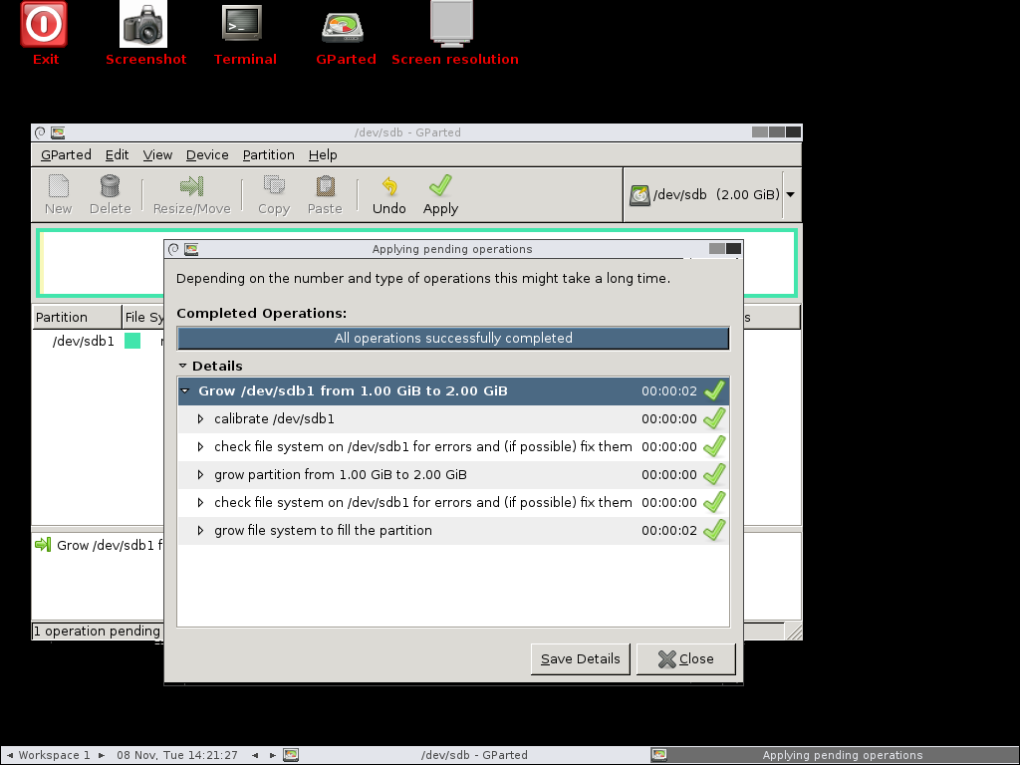](https://gparted.org/docs/gparted-live-manual/C/figures/gparted-live-applying-pending-operations.png)

1. Kattintson a Mentés gombra a mentéshez művelet részleteit a fájlban /root/gparted_details.htm .

**13. ábra: Részletek mentése ablak**

[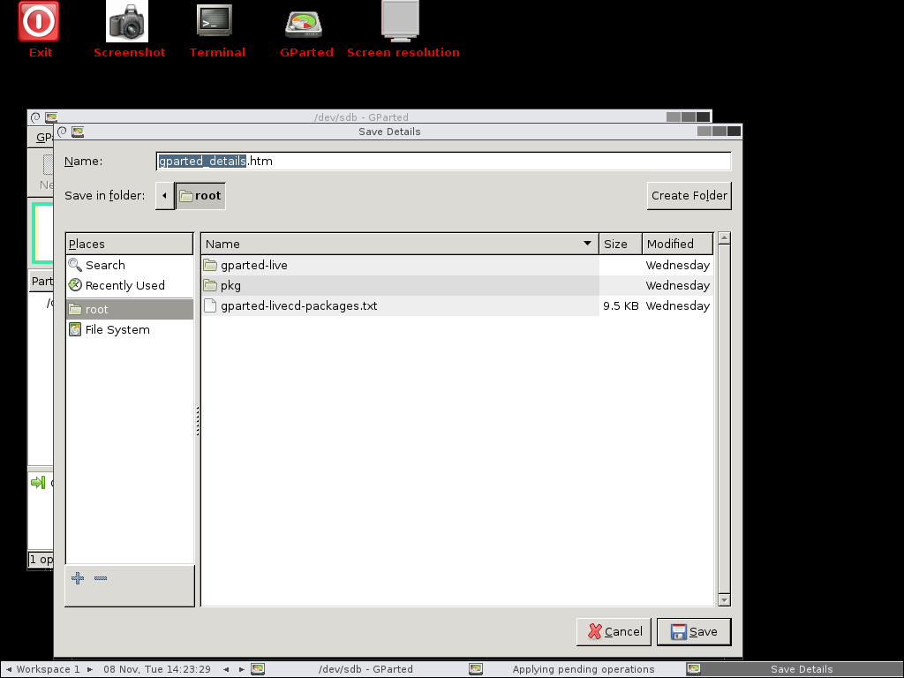](https://gparted.org/docs/gparted-live-manual/C/figures/gparted-live-save-details.png)

**jegyzet**

A GParted Live gyökérfájlrendszerébe mentett fájlok munkamenet elveszik, amikor leállítja a számítógépet.

A fájlok tartósabb tárhelyre másolásához olvassa [el a „Fájlok másolása más adathordozóra” című részt](https://gparted.org/display-doc.php%3Fname%3Dgparted-live-manual#gparted-live-copying-files-to-other-media) .

1. A függőben lévő műveletek alkalmazása ablak bezárásához kattintson a gombra Bezárás gomb.

**Fájlok másolása más adathordozóra**

GParted Live munkamenetben a gyökérfájlrendszer a RAM-ban található memória. A fájlrendszerbe mentett összes fájl elveszik, amikor leállítod a számítógépet.

A következő utasítások a fájlok másolásához szükségesek állandó adathordozó.

**jegyzet**

A következő utasításokhoz terminálablak szükséges. Lásd [a „Munkavégzés terminálablakkal” című részt](https://gparted.org/display-doc.php%3Fname%3Dgparted-live-manual#gparted-live-working-with-terminal-window) .

**Másolás USB flash meghajtóra**

1. Hozzon létre egy csatolási pont könyvtárat a következő beírásával:

user@debian:~$ **sudo mkdir /tmp/myusb**

1. Helyezze be az USB flash meghajtót egy nyitott USB-portba.
2. Az USB-eszköz nevének meghatározásához írja be:

user@debian:~$ **dmesg**

**14. ábra: Parancs dmesg kimenet**

[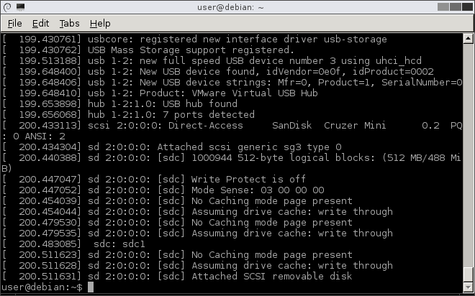](https://gparted.org/docs/gparted-live-manual/C/figures/gparted-live-dmesg-after-insert-usb-flash-drive.png)

1. Vizuálisan keressen a dmesg utolsó néhány sorában kimenetet, hogy megtalálja az eszköz nevét. Az eszköz nevének kell lennie "sdX" formában legyen, ahol az "X" egy kisbetű.

A fenti példában az eszköz neve „sdc”.

1. Csatlakoztassa az USB flash eszközt.

Például, ha az eszköz neve "sdc", írja be:

user@debian:~$ **sudo mount /dev/sdc1 /tmp/myusb**

1. Fájl másolásához, pl /root/gparted_details.htm, belép:

user@debian:~$ **sudo cp /root/gparted_details.htm /tmp/myusb**

1. Ha végzett a fájlok másolásával, válassza le az USB-t flash meghajtó a következő beírásával:

user@debian:~$ **sudo umount /tmp/myusb**

1. Távolítsa el az USB flash meghajtót a számítógépből.

**Másolás merevlemez-partícióra**

1. Hozzon létre egy csatolási pont könyvtárat a következő beírásával:

user@debian:~$ **sudo mkdir /tmp/myhd**

1. Szerelje fel a merevlemez-partíciót. Például szerelni az első partíció sda1:
   * NTFS-partíció csatlakoztatásához írja be:

user@debian:~$ **sudo mount -t ntfs-3g /dev/sda1 /tmp/myhd**

* + Más partíciók csatlakoztatásához, például ext2 vagy fat32, belép:

user@debian:~$ **sudo mount /dev/sda1 /tmp/myhd**

1. Fájl másolásához, pl /root/gparted_details.htm, belép:

user@debian:~$ **sudo cp /root/gparted_details.htm /tmp/myhd**

1. Ha végzett a fájlok másolásával, válassza le a merevlemezt meghajtó partíció a következő beírásával:

user@debian:~$ **sudo umount /tmp/myhd**

**Másolás hajlékonylemezre**

1. Hozzon létre egy csatolási pont könyvtárat a következő beírásával:

user@debian:~$ **sudo mkdir /tmp/myfloppy**

1. Helyezze be a hajlékonylemezt a hajlékonylemez-meghajtóba.
2. Csatlakoztassa a hajlékonylemezt a következő beírásával:

user@debian:~$ **sudo mount /dev/fd0 /tmp/myfloppy**

1. Fájl másolásához, pl /root/gparted_details.htm, belép:

user@debian:~$ **sudo cp /root/gparted_details.htm /tmp/myfloppy**

1. Ha végzett a fájlok másolásával, válassza le a hajlékonylemezt lemez beírásával:

user@debian:~$ **sudo umount /tmp/myfloppy**

1. Vegye ki a hajlékonylemezt a hajlékonylemez-meghajtóból.

**Képernyőfelbontás megváltoztatása**

**Vigyázat**

Ne módosítsa a képernyő felbontását a GParted alkalmazása közben tevékenységek. Ez adatvesztést okozhat.

A képernyő felbontásának módosítása:

1. Kattintson duplán a Képernyőfelbontás elemre ikonra az asztal tetején.
2. Válassza ki a képernyő felbontását vagy frissítési gyakoriságát a ikonra kattintva Felbontás vagy Frissítés Árfolyam legördülő listák, ill megfelelő bejegyzés kiválasztása.

**15. ábra Képernyőfelbontás ablak**

[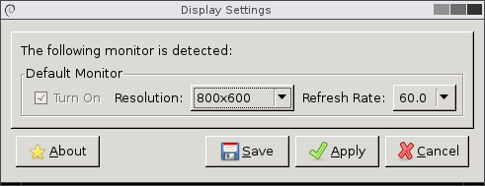](https://gparted.org/docs/gparted-live-manual/C/figures/gparted-live-screen-resolution.png)

1. Kattintson az Alkalmaz gombra.

**Hálózati hozzáférés engedélyezése**

A vezetékes ethernet TCP/IP hálózat engedélyezése:

1. Kattintson duplán a Network config ikonra az asztal bal felső sarkában.
2. Nyomja meg az **Enter** billentyűt az alapértelmezett beállítás kiválasztásához DHCP opció.

**16. ábra Hálózati konfigurációs beállítások**

[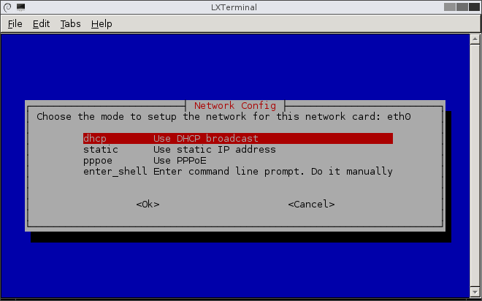](https://gparted.org/docs/gparted-live-manual/C/figures/gparted-live-network-config-options.png)

1. Nyomja meg az **Enter** billentyűt az ablak bezárásához amely tartalmazza a hálózathoz rendelt IP-cím részleteit.

**17. ábra: Hálózathoz rendelt IP-cím részletei**

[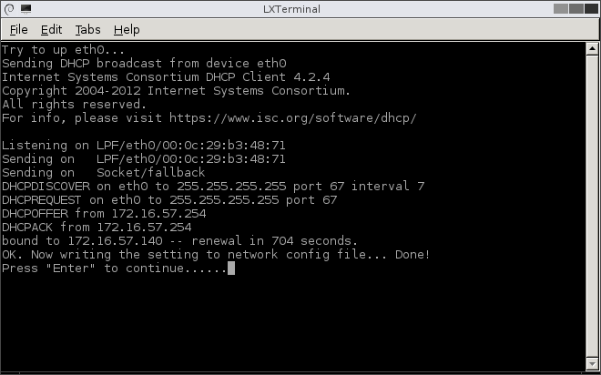](https://gparted.org/docs/gparted-live-manual/C/figures/gparted-live-network-config-have-ip-addr.png)

1. A vezetékes ethernet TCP/IP hálózatot most engedélyezni kell.

Engedélyezett hálózati kapcsolattal szörfözhet az interneten a webböngészőt, és használjon hálózati parancsokat, mint pl **scp** a fájlok biztonságos másolásához.

**A GParted Live Session befejezése**

Ez a rész a GParted Live munkamenet befejezését írja le.

**A GParted Live leállítása**

A GParted Live leállítása:

1. Kattintson duplán a Kilépés ikonra az asztal bal felső sarkában.
2. Válaszd ki a Leállítási bejegyzés és kattintson az OK gombra .

**18. ábra: Leállítási felszólítás**

[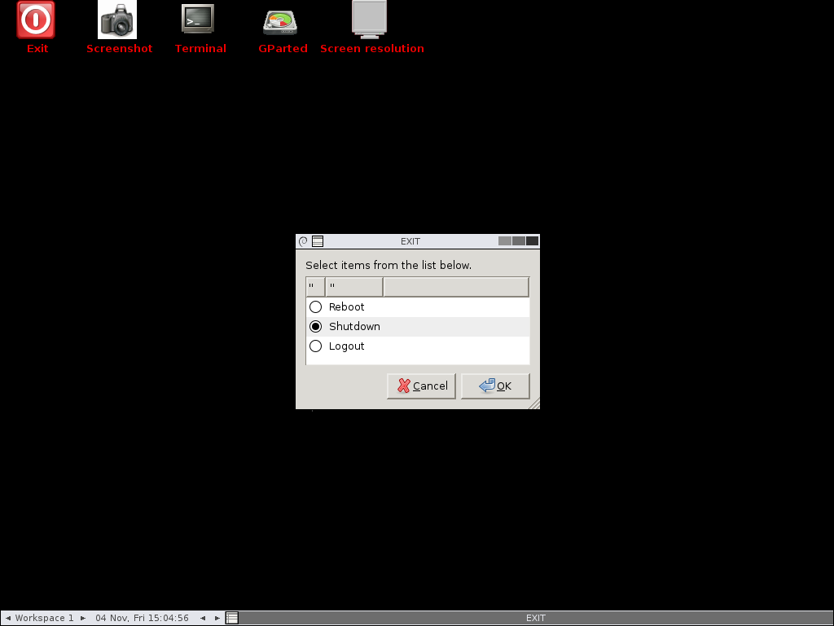](https://gparted.org/docs/gparted-live-manual/C/figures/gparted-live-shutdown-prompt.png)

1. Amikor a rendszer kéri, távolítsa el a CD-ROM lemezt vagy az USB flash meghajtót és nyomja meg az **Enter** billentyűt.

**19. ábra: Távolítsa el a lemezt**

[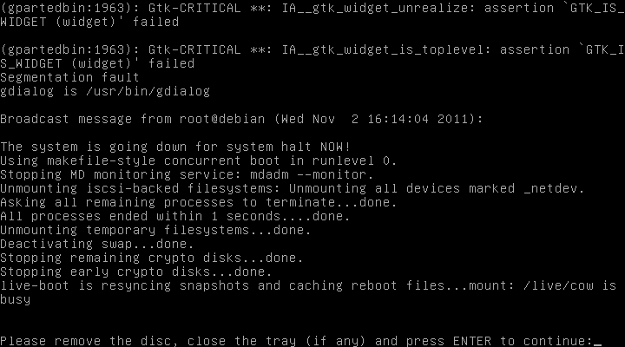](https://gparted.org/docs/gparted-live-manual/C/figures/gparted-live-shutdown-remove-disc-prompt.png)

1. A számítógép leáll.

**A függelék: BIOS előkészítése**

A GParted Live képfájl USB flash meghajtóról vagy CD-ROM lemezről történő indításához, a számítógép BIOS-át megfelelően kell konfigurálni. Pontosabban a BIOS-t úgy kell beállítani, hogy CD-ROM-ról és egyéb eltávolítható elemekről induljon eszközöket a merevlemezről való indítás előtt.

**jegyzet**

Ha van számítógépe [UEFI-vel](https://en.wikipedia.org/wiki/Unified_Extensible_Firmware_Interface) firmware-t, akkor előfordulhat, hogy le kell tiltania [a biztonságot csizma](https://en.wikipedia.org/wiki/Unified_Extensible_Firmware_Interface#Secure_boot) . Ha a biztonságos rendszerindítás engedélyezve van, néhányat megakadályozhat operációs rendszerek, mint például a GParted Live, a rendszerindításból.

**Belépés a BIOS Setup programba**

A számítógép BIOS beállítási képernyőjére való belépéshez:

1. Kapcsolja be a számítógépet.
2. Nézze meg a képernyőt, amely jelzi, hogy melyik gombot kell megnyomni a belépéshez a BIOS beállítási képernyőjén.

Például a következő képernyőkép alján, az **F2** billentyűvel léphet be a BIOS-beállításokba képernyő. Más számítógépeken ez lehet a **Törlés** gomb, a **Beszúrás** billentyűt, **F9** billentyűt vagy más billentyűt.

**20. ábra: BIOS Setup Prompt**

[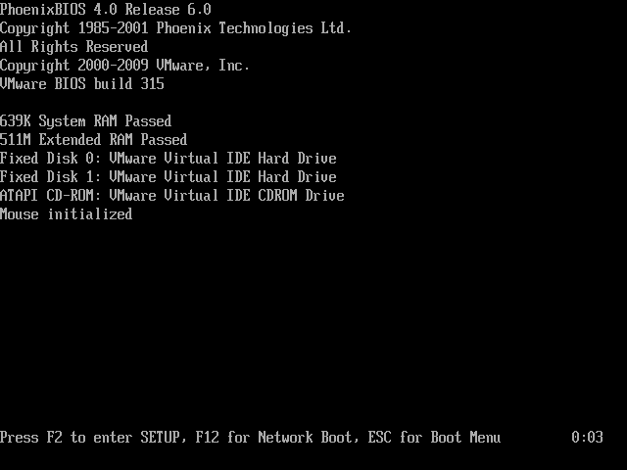](https://gparted.org/docs/gparted-live-manual/C/figures/gparted-live-bios-setup-prompt.png)

**jegyzet**

Ha nem lát olyan képernyőt, amely a gombot jelzi nyomja meg a gombot a BIOS-beállításhoz való belépéshez, akkor lehet, hogy szüksége lesz rá olvassa el a számítógépéhez kapott dokumentációt.

1. Nyomja meg és tartsa lenyomva a megfelelő, felülről megjelölt gombot, hogy lépjen be a BIOS beállításába.

**A rendszerindítási sorrend beállítása a BIOS-ban**

1. Olvassa el a BIOS beállítási képernyőjének utasításait, hogy megtudja, hogyan kell navigálhat a menüopciók között, és hogyan módosíthatja a beállításokat.
2. Módosítsa a BIOS rendszerindítási sorrendjét úgy, hogy CD-ROM és eltávolítható legyen Az olyan eszközök, mint például az USB flash meghajtó, korábban találhatók rendszerindítási sorrend, mint a merevlemezek esetében.

**21. ábra: BIOS Setup Boot Order**

[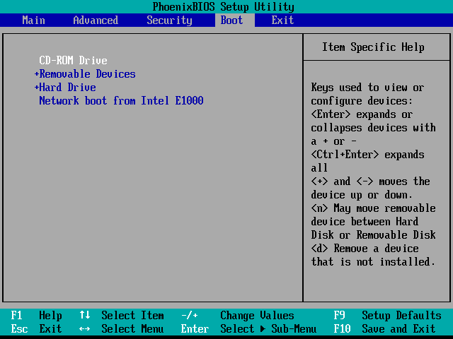](https://gparted.org/docs/gparted-live-manual/C/figures/gparted-live-bios-setup-boot-order.png)

**BIOS beállítások mentése**

1. Kövesse a képernyőn megjelenő utasításokat a BIOS mentéséhez beállítások.

**22. ábra: BIOS mentési beállítások**

[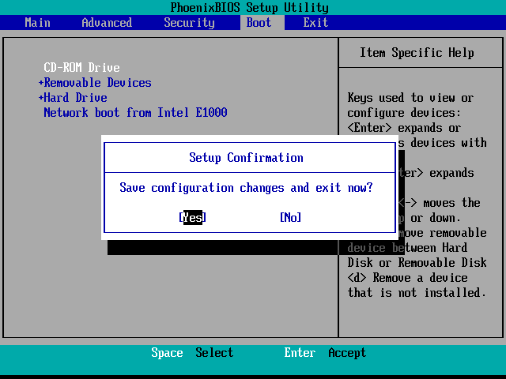](https://gparted.org/docs/gparted-live-manual/C/figures/gparted-live-bios-save-settings.png)

1. A BIOS-beállítások mentése után a számítógép újraindul.

**B. függelék: Tippek a GParted Live indításához**

Problémái vannak a GParted Live kép indításakor?

Ha igen, akkor itt van néhány tipp, ami segíthet.

**Rendszerindítási tippek listája**

1. Győződjön meg arról, hogy a számítógép BIOS vagy UEFI firmware megfelelően konfigurálva. Lásd [az „A függelék: BIOS előkészítése” című részt](https://gparted.org/display-doc.php%3Fname%3Dgparted-live-manual#gparted-live-preparing-bios) .
2. Próbálkozzon az „Egyéb módok” alatti beállítások valamelyikével GParted Live", például:
   * GParted Live (Biztonságos grafikus beállítások, vga=normal)
   * GParted Live (Failsafe mód)
3. Próbálja meg a 'Forcevideo' segítségével manuálisan beállítani az X-et.

Indítás közben válassza az „(1) Futtassa a 'Forcevideo' parancsot a következőre: config X manuálisan".

* + Próbálkozzon alacsonyabb képernyőfelbontással.
  + Próbáld ki a videokártyádnak megfelelő illesztőprogramot. A Vesának sok videokártyával kell működnie.
  + Próbálkozzon alacsony színmélységgel, ha a videokártyán nincs sok RAM memória.

1. Miközben az egyik beállítás ki van jelölve, nyomja meg a gombot **Tab** billentyű a rendszerindítási lista megjelenítéséhez lehetőségek.
   * Ha Intel i915 grafikus kártyával rendelkezik, próbálja meg az alábbiak egyikét hozzáadni:
     + i915.modeset=0
     + i915.modeset=1
   * Ha ATI Radeon grafikus kártyával rendelkezik, próbálja meg hozzáadni az alábbiak egyikét:
     + radeon.modeset=0
     + radeon.modeset=1
   * Ha rendelkezik NVidea grafikával, próbálja meg hozzáadni az alábbiak egyikét:
     + new.modeset=0
     + new.modeset=1
   * Próbálja meg eltávolítani az összes felsorolt ​​modeet paramétert felett.
2. Ha IBM NetFinity 5000-el rendelkezik, a GParted leállhat rendszerindítás a következővel: "Nem található élő adást tartalmazó adathordozó fájlrendszer"

Ezen a hardveren ismert probléma van az IBM-től a következővel: IDE CD-ROM. Az "all_generic_ide" hozzáadása kernelparaméterként, azaz nyomja meg **a Tab** billentyűt a CD-ROM elején indítóképernyő.

Egy IBM NetFinity 5000 szerveren a grafikus felhasználói felület alacsony értékkel kezdődik videó felbontás. Az S3 alapú beépített videó ezen az IBM-en A szerver hardvere csak 1 MB video RAM-ot kínál. Használja a a következő extra lépést a nagyobb videófelbontás kiválasztásához:

* + Használja az "1" opciót (az X manuális konfigurálása), és állítsa be a paraméterek 1024x768-ra és 256 színre (8 bpp).

Ha továbbra is problémái vannak a GParted Live indításakor, majd hozzon létre egy új bejegyzést a "Élő média" részében [GParted fórum](http://gparted.org/forum.php) , és írja le a helyzetét.

[Dokumentáció](https://gparted.org/documentation.php)   [GYIK](https://gparted.org/faq.php)   [Fórum](https://gparted.org/forum.php)   [Bugs](https://gparted.org/bugs.php)   [Funkciók](https://gparted.org/features.php)   [Képernyőképek](https://gparted.org/screenshots.php)   [Cikkek](https://gparted.org/articles.php)   [Kapcsolat](https://gparted.org/contact.php)   
  
[Szerezze be a GPartedet a SourceForge.net webhelyen.  Gyors, biztonságos és ingyenes
  Nyílt forráskódú szoftverek letöltése](https://sourceforge.net/projects/gparted)[Érvényes HTML 4.01!](https://validator.w3.org/check/referer)[Korrekt CSS!](https://jigsaw.w3.org/css-validator/validator?uri=https://gparted.org/)[Adatvédelmi irányelvek](https://gparted.org/privacy-policy.php)